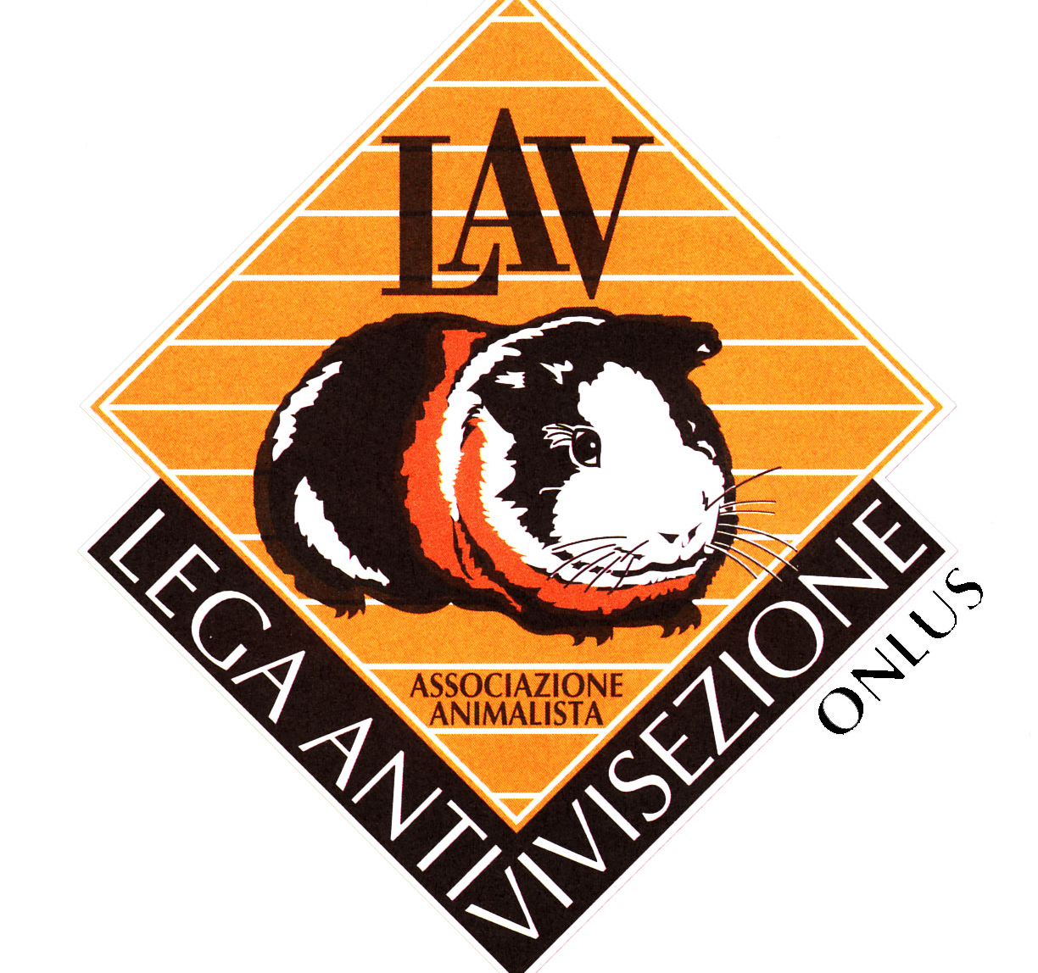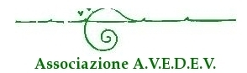

RACCOLTA FIRME-PETIZIONE POPOLARE

VISTI

- L’inutilità dal punto di vista etologico, ecologico, etico e scientifico dei piani d’abbattimento, basati su una visione distorta dell’ambiente in cui l’uomo crede di poter intervenire liberamente ed arbitrariamente, creando danni prima e dopo; perché nessun animale è nocivo ma è il frutto di un naturale equilibrio che si è evoluto in milioni di anni;
- Il ruolo biologico della volpe quale predatrice di altre specie quali ratti e nutrie;
- La vera motivazione per cui vengono uccise le volpi: perché si nutrono di quella fauna immessa dai cacciatori sul territorio per il loro “sport” (fagiani e lepri);
- La disponibilità di metodi alternativi, ecologici e non cruenti; l'applicazione e la verifica di tali metodi è prioritaria per legge rispetto agli inutili abbattimenti pretestuosamente motivati da un presunto "sovrannumero”
- La crudeltà della caccia in tana con i cani, per mamme e cuccioli di volpe (spesso sbranati dai cani), ma anche per i cani stessi che escono gravemente feriti e mutilati nelle battute;
- La sofferenza e i danni psico-fisici provocati ai cani dall’uso di collari con aculei interni e/o con scariche elettriche vietate da leggi e regolamenti vigenti;
- Le possibili implicazioni penali per violazioni della legge 189/2004, artt. 544bis e ter

CONSIDERATO CHE

La Legge 157/1992, art.19, non prevede la figura del coadiutore, introdotta solo con il recepimento della medesima legge dalla Regione Emilia Romagna con l’art. 16 della L.R. 8/1994 ed applicata con le successive Delibere Provinciali in modo arbitrario e quindi non legittimo.

CHIEDIAMO ALLA PROVINCIA DI FERRARA

- L’abolizione dei piani d’abbattimento alla volpe con prelievo in tana e nei pagliai.
- Il recepimento dell’art. 19 della L. 11 febbraio 1992, n.157 “Il controllo diretto del personale di vigilanza della Provincia è garantito con la presenza in loco, ad ogni intervento di prelievo o abbattimento, di almeno una delle figure specificatamente previste dall’art.19, comma secondo – Norme per la protezione della fauna selvatica omeoterma e per il prelievo venatorio.
- L’applicazione di un segno di riconoscimento numerato ad ogni capo di volpe abbattuto e la sua annotazione in un apposito registro di disponibilità pubblica.
- Il divieto di commercio, detenzione e di utilizzo dei collari con aculei interni e/o con scariche elettriche per qualsiasi scopo

COGNOME | NOME | LUOGO DI NASCITA | DATA DI NASCITA | FIRMA

